

企 業 に 倫 理 を ！ 職 場 に 心 を！

第201回

いわき中央準倫理法人会
モーニングセミナー

★どなた様でも申込み不要、当日無料でご参加いただけます。是非一度お越しください★

（5：30am～ モーニングセミナー朝礼）

2024年 3月 1日（金） 6：00am〜7：00am
日時

常磐共同火力㈱ 勿来発電所 岩間寮

会場
いわき市岩間町仁反田１－３
≪第7条≫ 疾病信号

講 話
「神様と・・・」

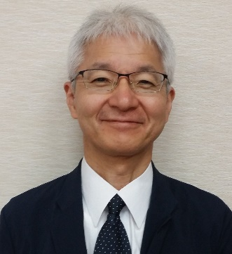

いわき準倫理法人会 MS委員会 代表委員
高木 宏文 氏

【経歴・倫理歴】
1960年10月8日生まれ 大学卒業後東京での会社員勤めを経て
36歳のとき帰郷。
現在は実家の鹿の湯鉱泉を継承しながら、整体院を開業して今年で15年目。 2020年12月 いわき中央準倫理法人 入会
MS委員会 代表委員 拝命

【今後の予定】 3/8 (株)ヘレナインターナショナル 取締役 高橋 大吾氏
テーマ：「組織運営における理念重要性」



【 事務局 】 いわき中央準倫理法人会 〒973―8407 いわき市内郷宮町金坂１
TEL：0246-26-5888 FAX：0246-84-8262 MAIL：iwakichuourinri@outlook.jp

